týden 2 Detektivní plán 5.9.-9.9.

detektiv:______________________________
Informace:
Ahoj čtvrťáci.
- Tento týden už se vrhneme rovnýma nohama do práce. Učebnice máte, prosím podepište si je. Průběžně si rozdáme sešity i pracovní sešity do jednotlivých předmětů.
- Jistě jste si všimli nové podoby týdenního plánu. Vše si ve škole řádně vysvětlíme, abyste ho mohli odevzdat již v pátek.
- Zvu vás na třídní schůzku konanou 15.9. od 17:30.
- Blíží se první sběr papíru. Přineste, co unesete
- Na ŠkoleOnline již naleznete rozvrh, který se s velkou pravděpodobností již nezmění. Příští týden se podle něj již budeme řídit. Tento týden máme vyučování vždy od 8:00 do 11:40.

Tento týden se soustředím na dodržování pravidla: _________________________________
Jak mi šlo dodržování:
Důkaz: ___________________________________________________________________________________________________
Co budu zjišťovat:
Předmět | Učivo | Kde to najdu
M | Opakování různých prostředí. | Uč. Do str. 5
SKN | Česká republika - opakování | Společnost str. 12-19
ČJ | Opakování vyjmenovaných slov | Uč. Do str. 9
Čtení | Dílna čtení

Moje hodnocení: (Jak poznám, že jsem se to naučil/a)
ČJ: | Vyjmenuji všechna vyjmenovaná slova
 | do tří minut do čtyř minut do pěti minut
SKN: | Na mapě přesně vyznačím, kde jsem byl/a o prázdninách.
 | 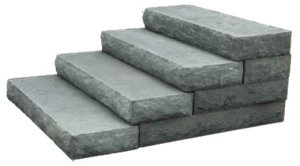
M: | Řeším samostatně a správně různá prostředí v matematice.
 | min. I------------------------------------------------------------------------------I max.

Tento týden se mi povedlo ____________, protože _________________________________________.
Cvičení do desetiminutovky nebo diktátu

